附件1

专业技术人员继续教育
管理系统

使
用
手
册

河北省人力资源和社会保障厅
2021年9月

目 录

1. 注册登陆 1
2. 选课学习 4
3. 教师简介 7
4. 系统介绍 7
5. 完善个人信息 8
6. 考试并生成证书 10
7. 查看学习档案 12

注册登陆

（1）在浏览器中输入https://hebrstjxjy.hebei.com.cn/learn，进入继续教育系统。
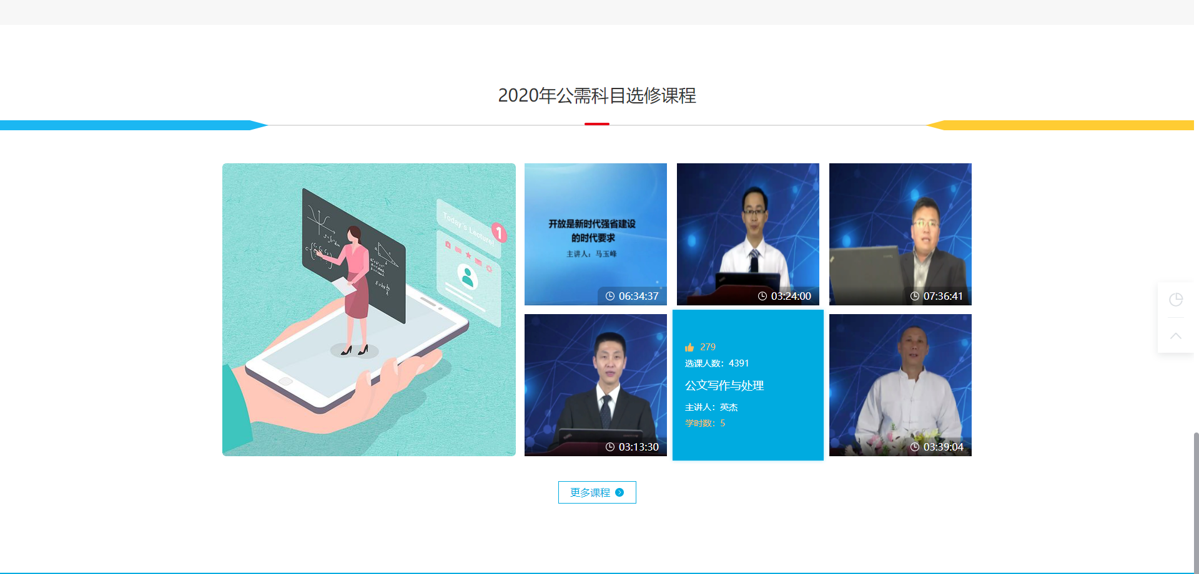
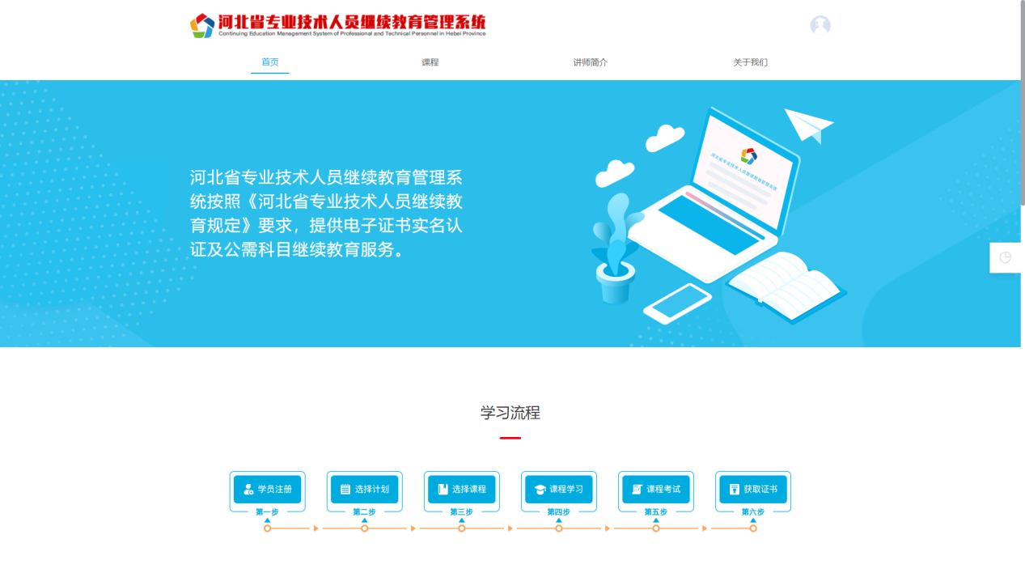
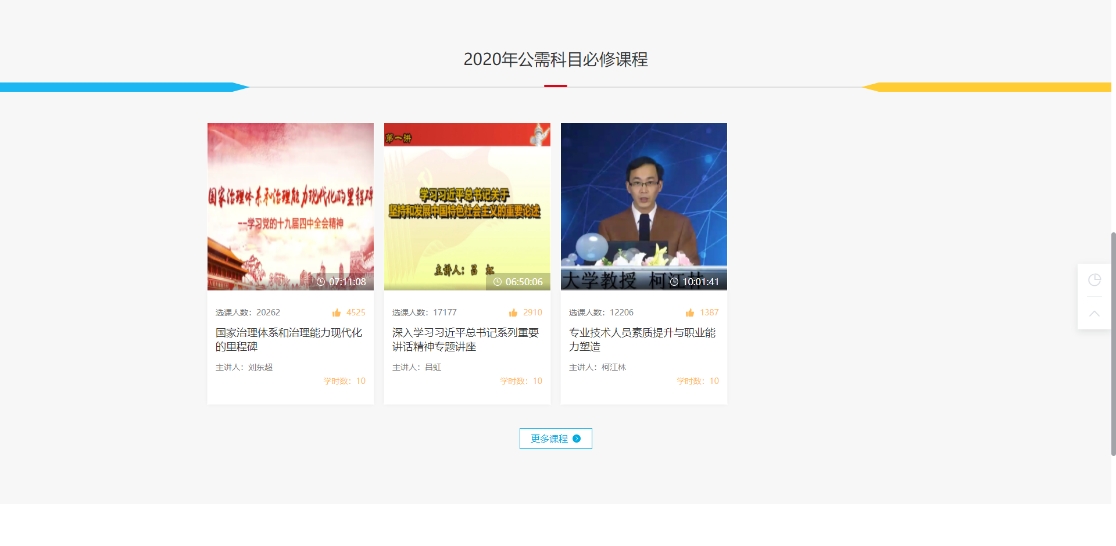

（2）界面右上角是用户登录和注册界面。如果有帐户，直接输入帐号名和密码登录，如无，需进入注册帐号界 面，填入必要的信息。
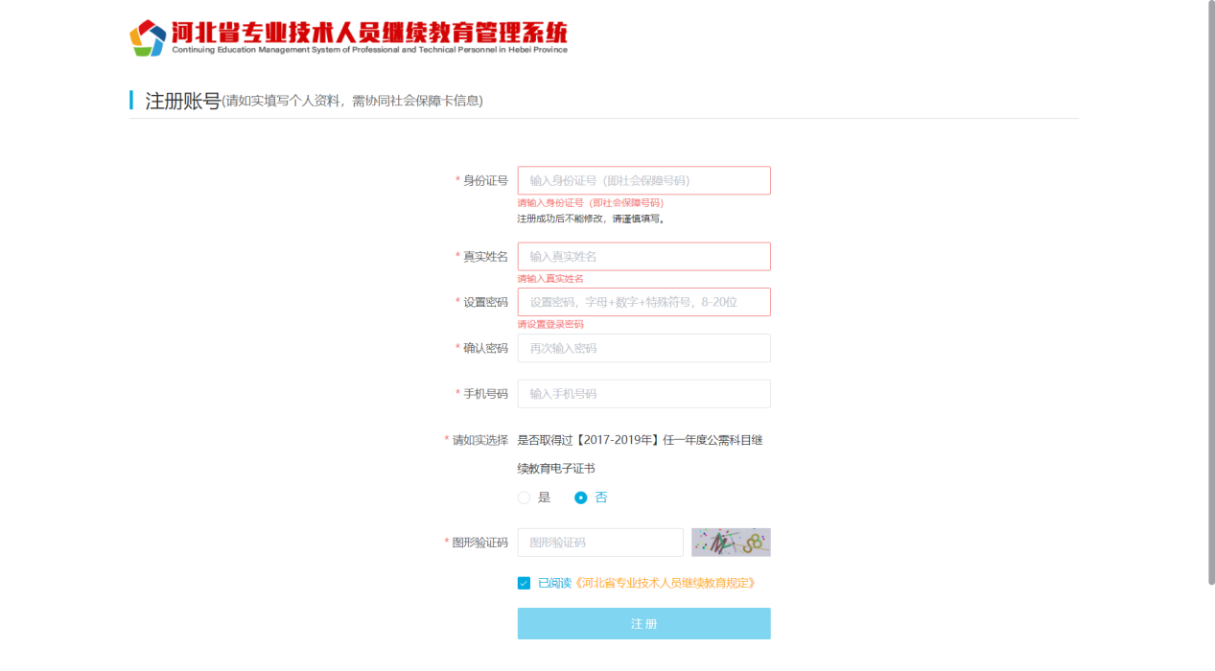
（3）注册时，如果注册人选择了（2017-2019）任一年度公需科目继续教育电子证书，则需要上传证书。
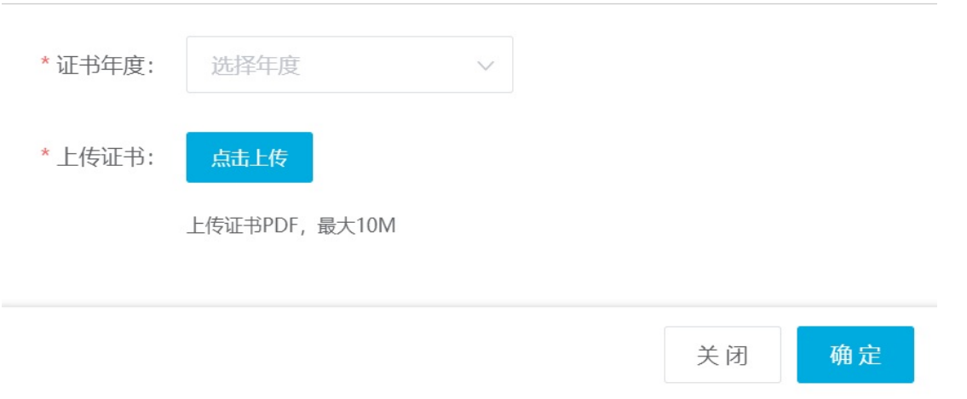
（4）根据所取公需科目继续教育电子证书的年度上传相应电子证书，每个电子证书最大支持10M。

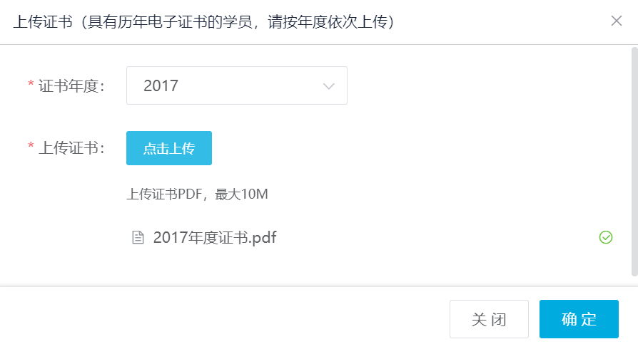
（5）点击确定证书上传完成。

选课学习

（1）页面中部是学习流程的简介，继续教育必须按照如下流程进行线上学习及考试，通过考试取得电子证书。
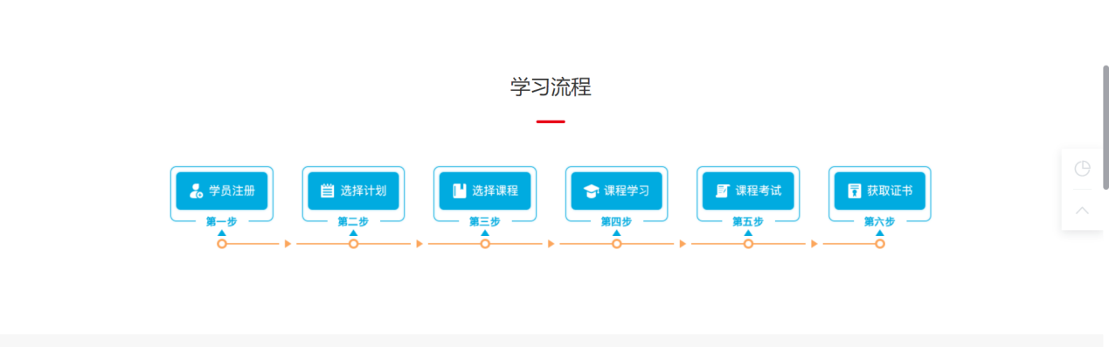

（2）页面下部是课程列表。

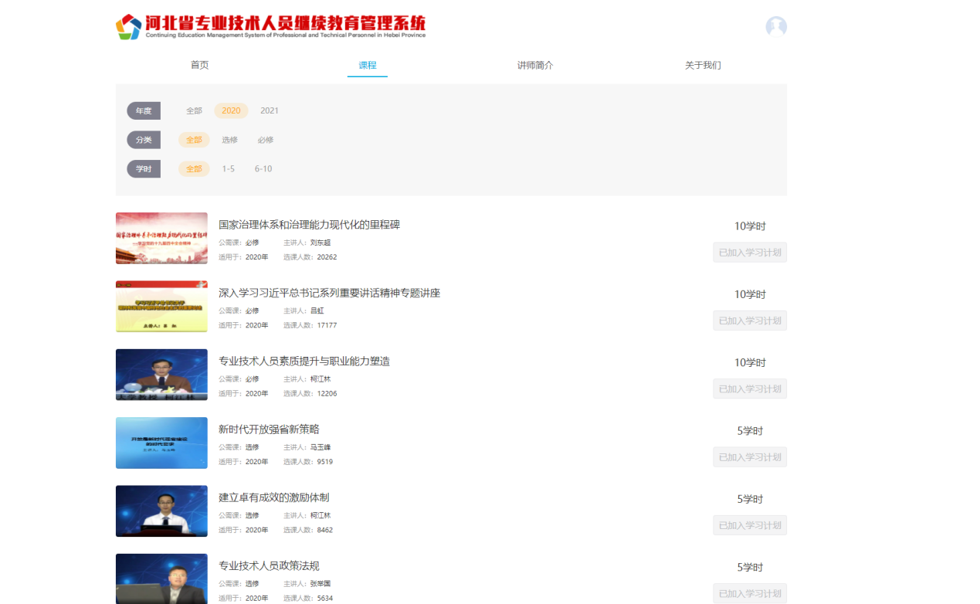
（3）单击首页课程标签，进入课程列表。系统提供按年度、分类、学时筛选功能，用户选择合适的课程，单击加入学习计划。

（4）用户单击课程，可进入该课程的情况说明。
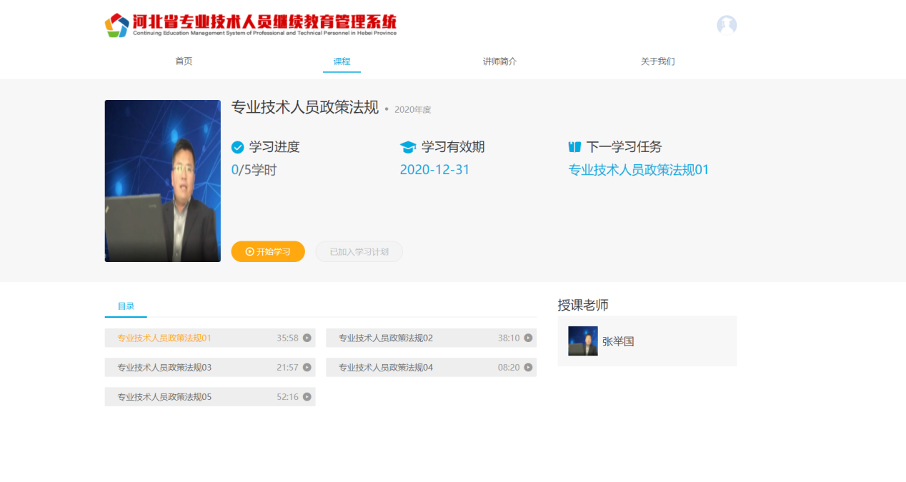

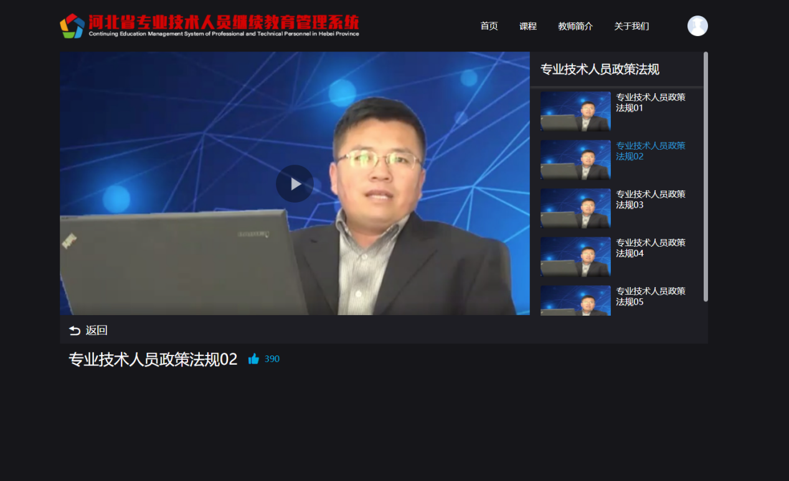

（5）用户选择2020年度课程列表，选择本年度的课程进行学习。
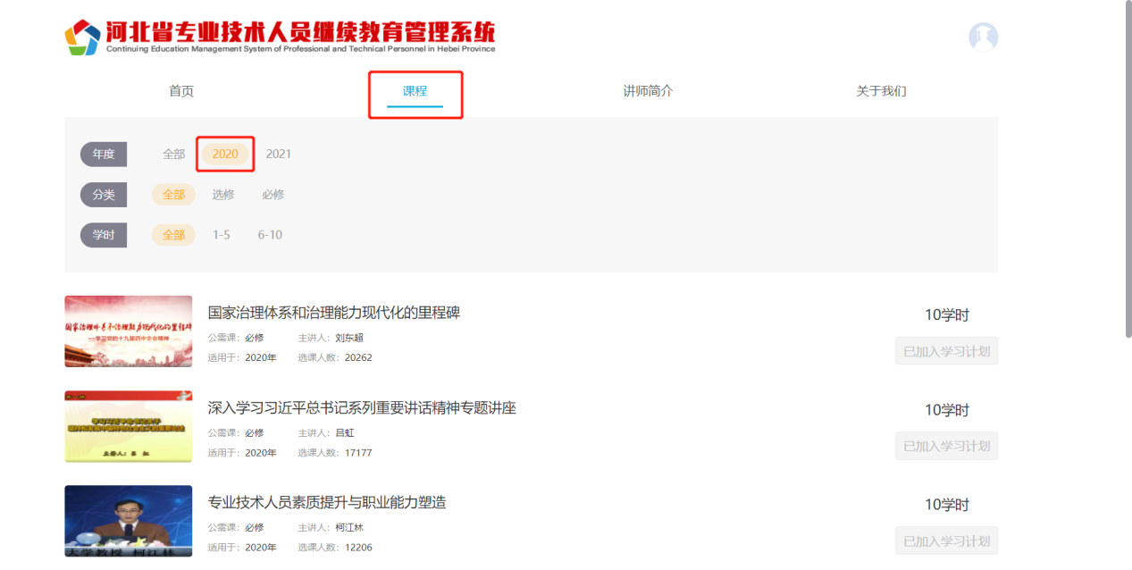

教师简介

单击首页讲师简介，进入教师简介页面。该页面有教师的课程列表。
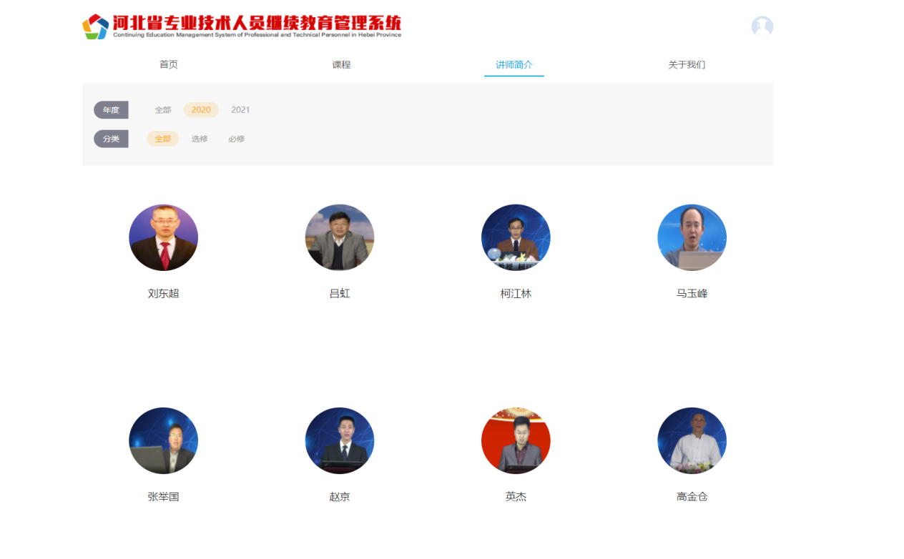

系统介绍
单击关于我们，进入系统简介页面。


完善个人信息
（1）系统登录成功后，单击主页面头像，进入“个人中心”菜单。在“个人资料”页面可以修改个人资料。修改完成后，单击“提交信息”按钮进行保存。

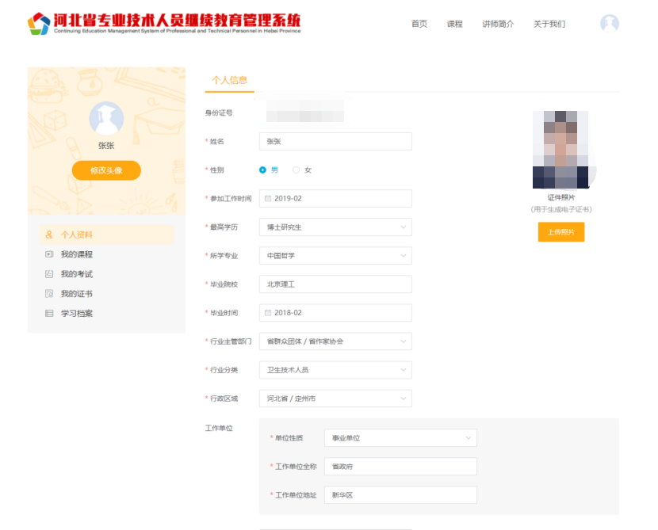

（2）单击“我的课程”进入到用户选择的课列表，可以展开学习。
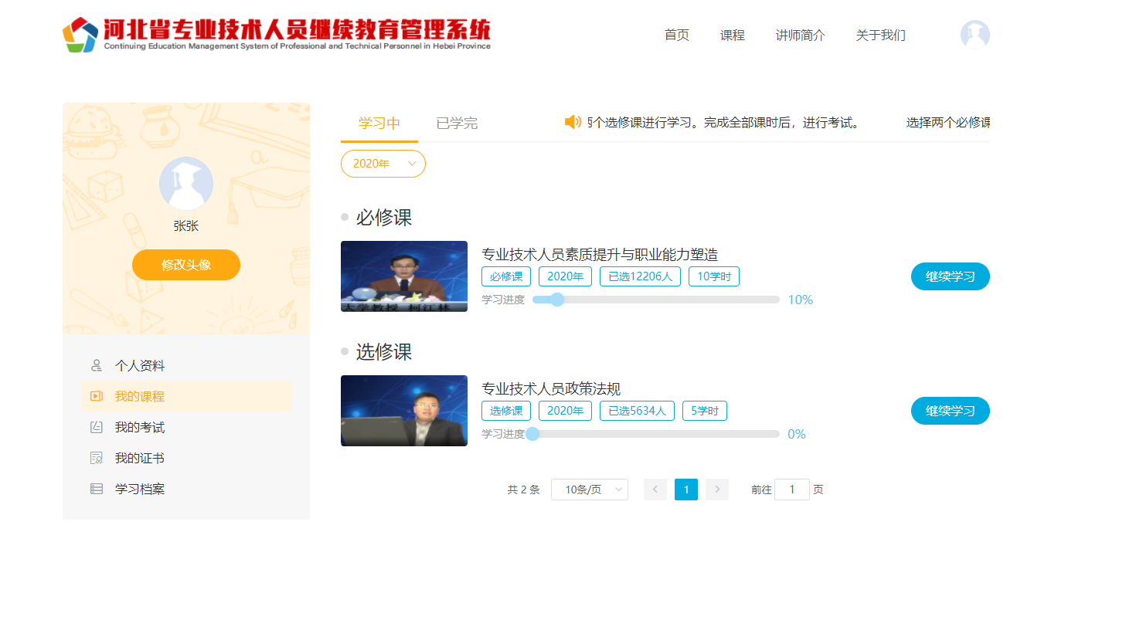

考试并生成证书
（1）学习完成后，单击“我的考试”进入相应课程的考试。
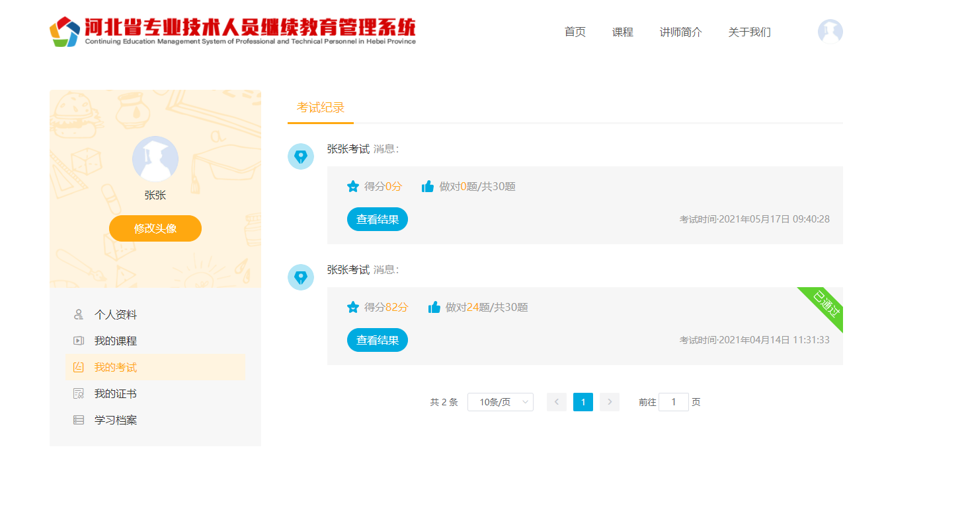
（2）考试完毕后直接出成绩。
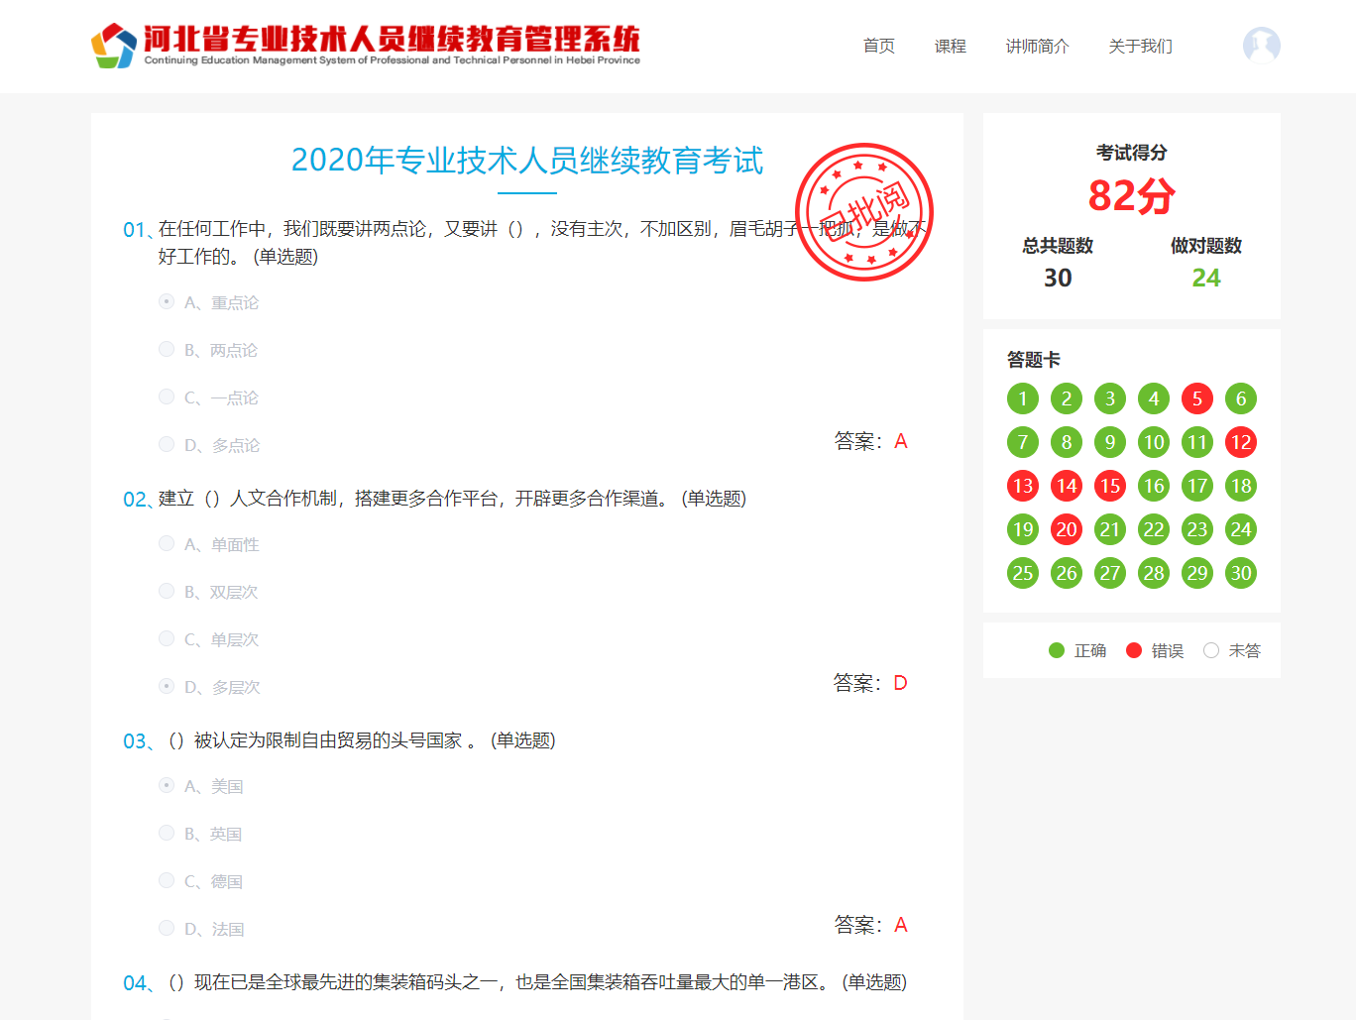

（3）考试合格，取得电子证书。
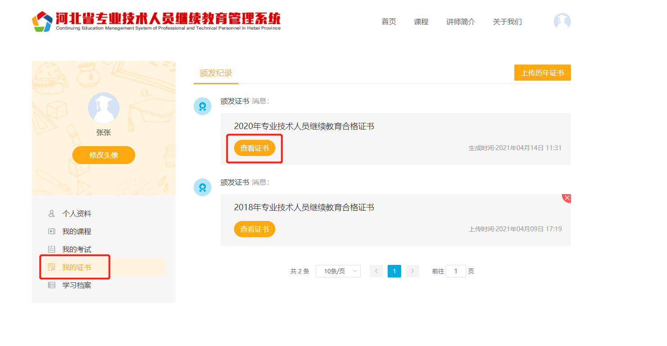

（4）可以查看证书。


查看学习档案
单击“学习档案”可以按年度分类，查看学习档案。

